Бюджетное профессиональное образовательное учреждение

Омской области

«Омский промышленно-экономический колледж»

Мастер – класс

**Использование облачных технологий в работе преподавателя**

Репин Петр Владимирович, Рудакова Ольга Игоревна

Омск, 2019

**Облачные** **технологии** (вычисления) – это **технологии** распределенной обработки данных, в которой компьютерные ресурсы и мощности предоставляются пользователю как Интернет-сервис.

***Инфраструктура как сервис (IaaS)***

IaaS - это предоставление компьютерной инфраструктуры как услуги на основе концепции облачных вычислений. IaaS состоит из трех основных компонентов:

1. Аппаратные средства (серверы, системы хранения данных, клиентские системы, сетевое оборудование)
2. Операционные системы и системное ПО (средства виртуализации, автоматизации, основные средства управления ресурсами)
3. Связующее ПО (например, для управления системами)

***Платформа как сервис (PaaS)***

PaaS - это предоставление интегрированной платформы для разработки, тестирования, развертывания и поддержки веб-приложений как услуги.

Для разворачивания веб-приложений разработчику не нужно приобретать оборудование и программное обеспечение, нет необходимости организовывать их поддержку. Доступ для клиента может быть организован на условиях аренды.

***Программное обеспечение как сервис (SaaS)***

SaaS – модель развертывания приложения, которая подразумевает предоставление приложения конечному пользователю как услуги по требованию (on demand). Доступ к такому приложению осуществляется посредством сети, а чаще всего посредством Интернет-браузера. В данном случае, основное преимущество модели SaaS для клиента состоит в отсутствии затрат, связанных с установкой, обновлением и поддержкой работоспособности оборудования и программного обеспечения, работающего на нём. Целевая аудитория - конечные потребители.

**Облачное хранилище данных** (англ. cloud storage) — модель онлайн-хранилища, в котором данные хранятся на многочисленных распределённых в сети серверах, предоставляемых в пользование клиентам, в основном, третьей стороной. В отличие от модели хранения данных на собственных выделенных серверах, приобретаемых или арендуемых специально для подобных целей, количество или какая-либо внутренняя структура серверов клиенту, в общем случае, не видна. Данные хранятся и обрабатываются в так называемом ***«облаке»***, которое представляет собой, с точки зрения клиента, один большой виртуальный сервер. Физически же такие серверы могут располагаться удалённо друг от друга географически.

Облачными хранилищами являются такие интернет-сервисы, как: Dropbox, OneDrive, Google Drive, iCloud, Яндекс.Диск, Облако Mail.Ru.

**Создание аккаунта Google**

1. Ввести адрес <https://accounts.google.com>

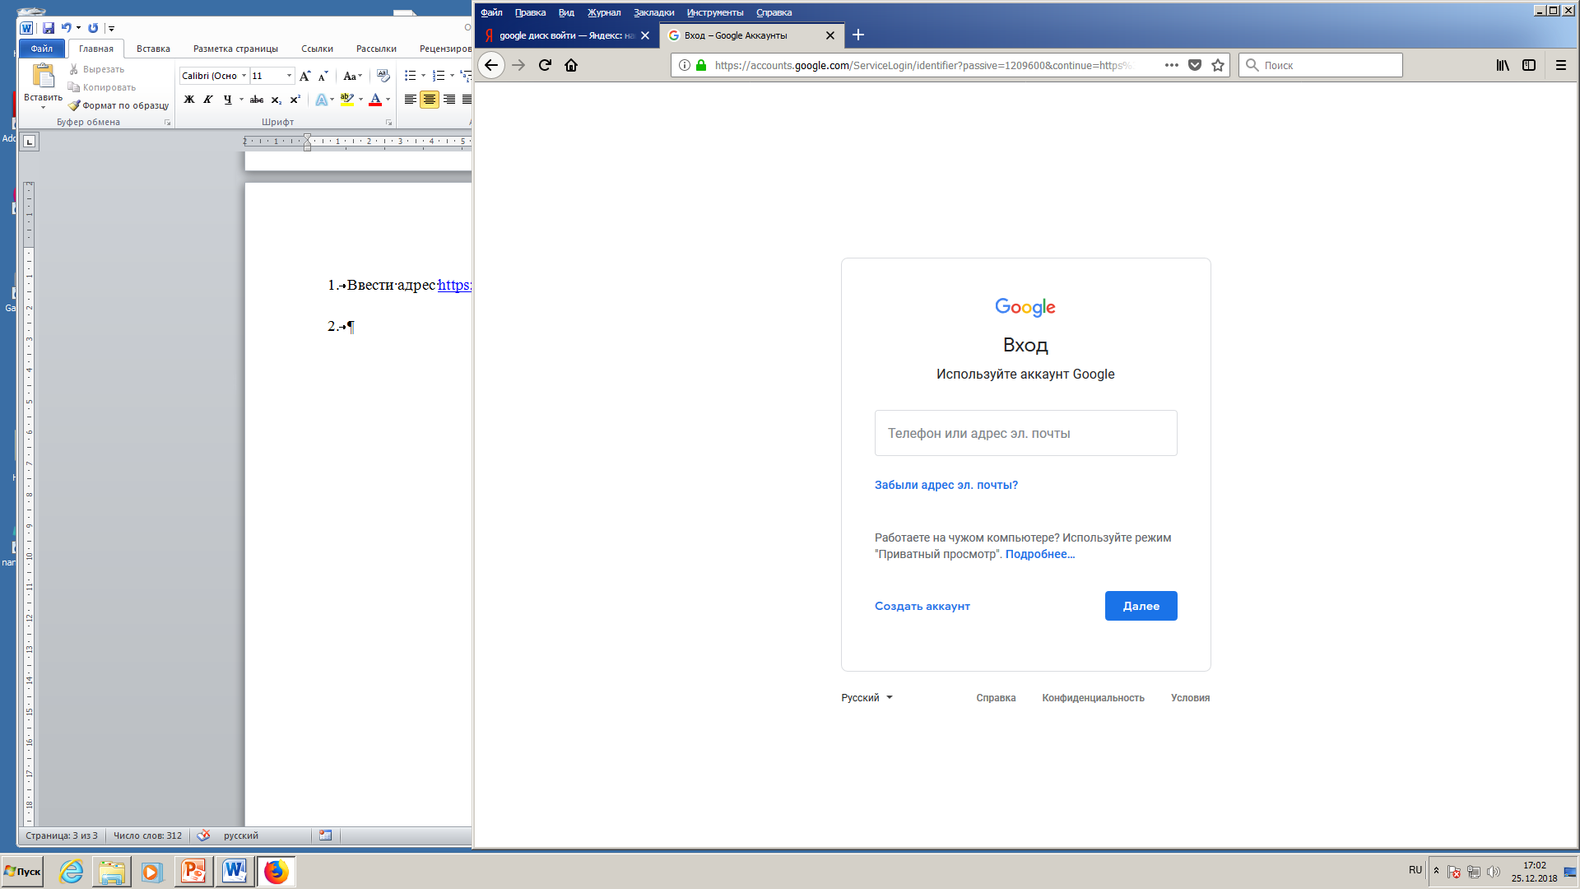

1. Нажать кнопку ***Создать аккаунт***
2. Заполнить поля.

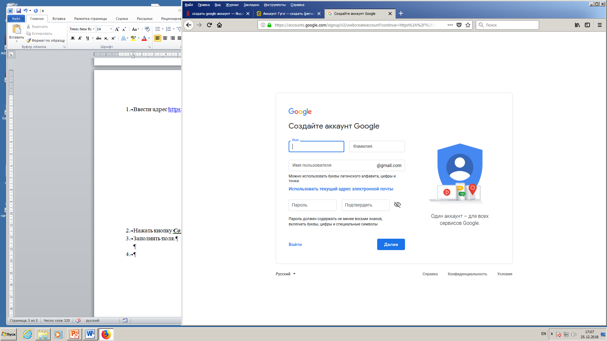

1. Нажать кнопку ***Далее***
2. Заполнить поля.
3. Нажать кнопку ***Далее***
4. Нажать кнопку ***Принимаю***
5. Аккаунт создан

**Создание Google диска**

1. Войдите в Google аккаунт.

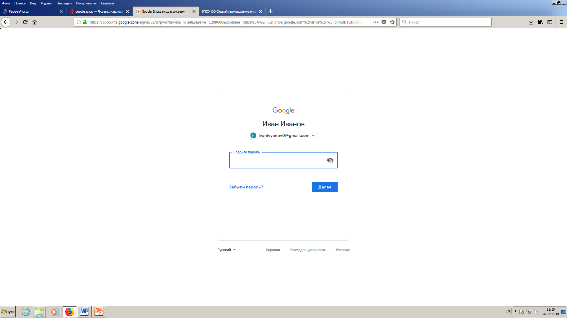

1. Google диск создан.

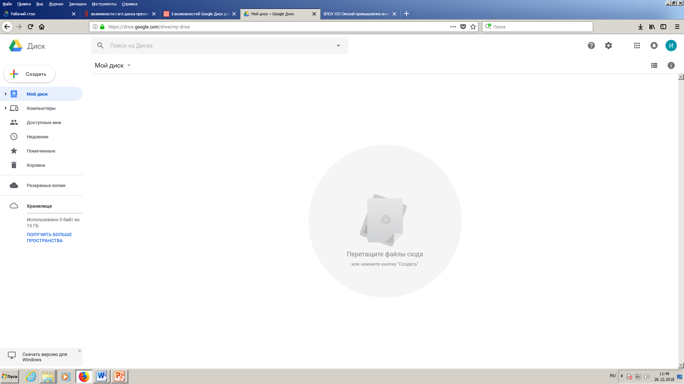

1. Для работы с диском нажать кнопку ***Создать***.
2. Выбрать тот сервис, который Вам необходим.

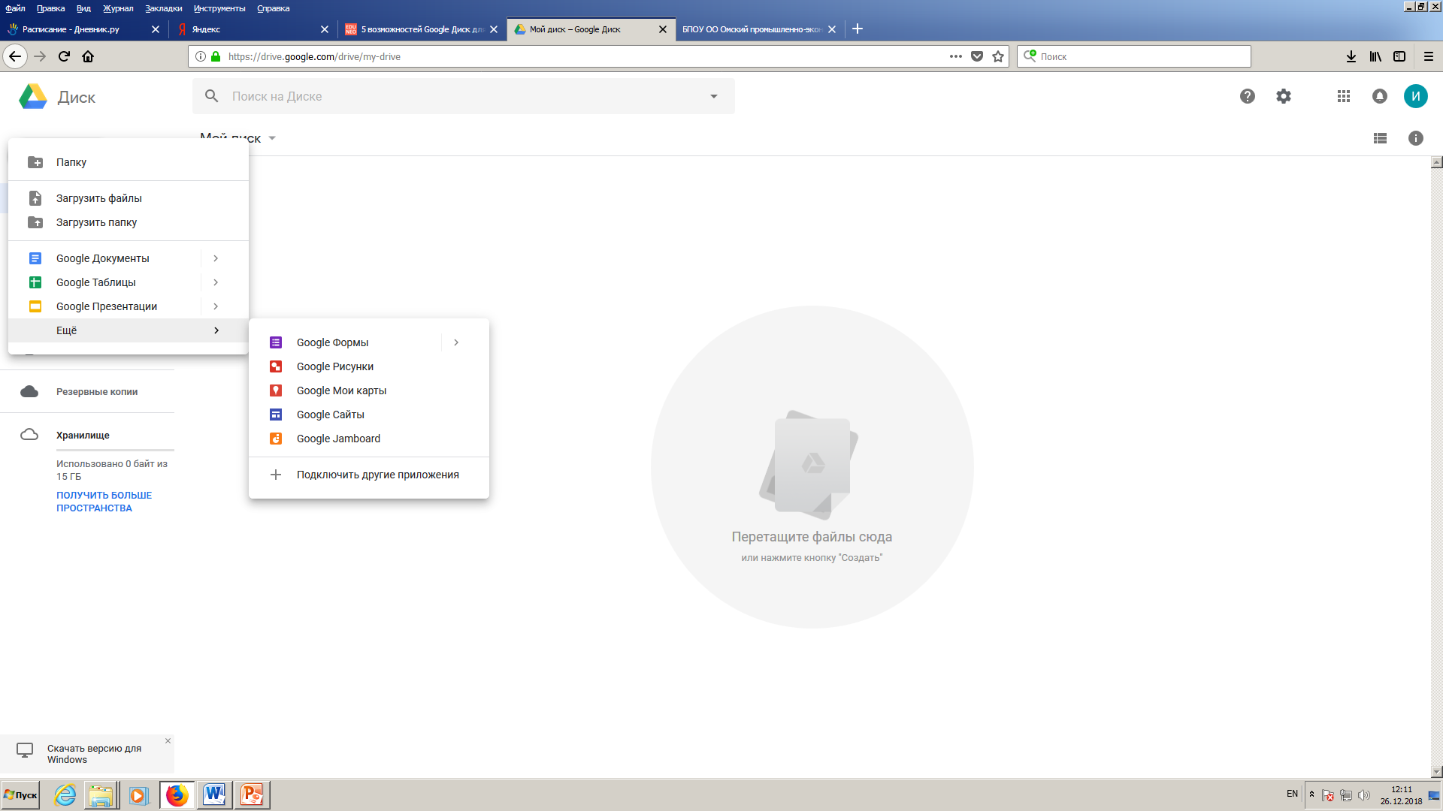

**Создание тестов с помощью Google форм**

1. Войдите в Google Диск.

2. Нажать кнопку ***Создать***.

3. Выбрать Google Формы



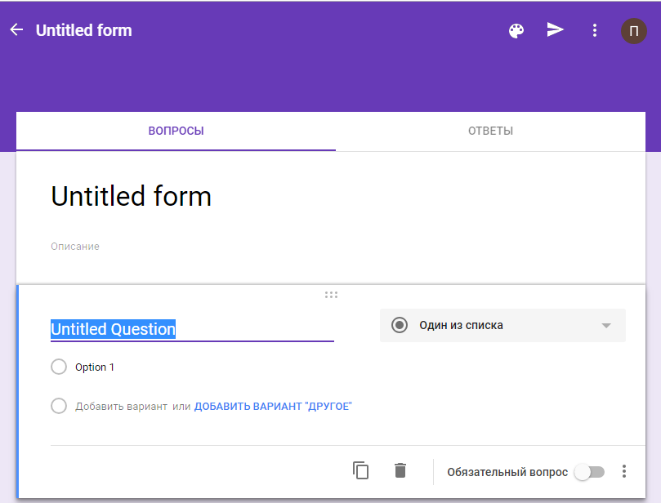

4. Переименуйте Google Форму Untitled form в Тест по Географии

5. Заполните поля формы по образцу

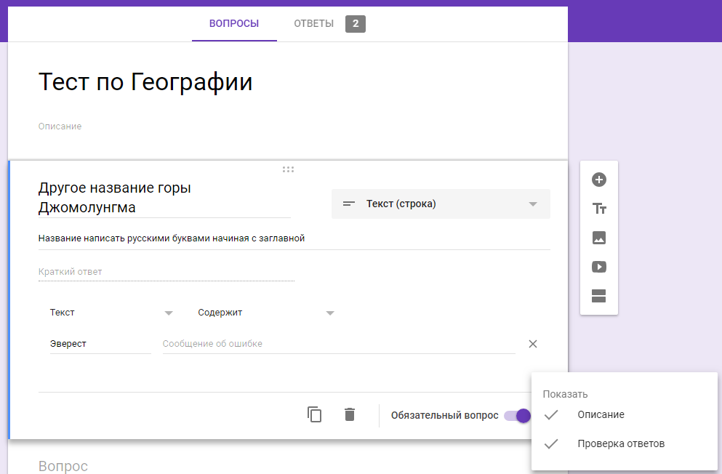

6. Включите режим настройки

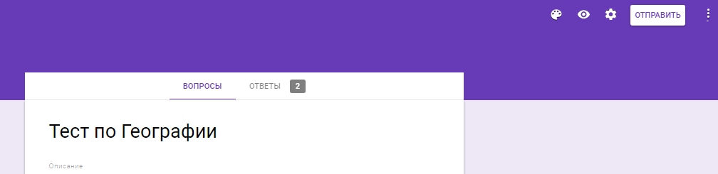

7. Нажмите режим ***Тесты.***

8. Установите режим ***Тест*** для назначения баллов.

9. Установите параметры тестов при прохождении.

10. Нажмите кнопку ***Сохранить***

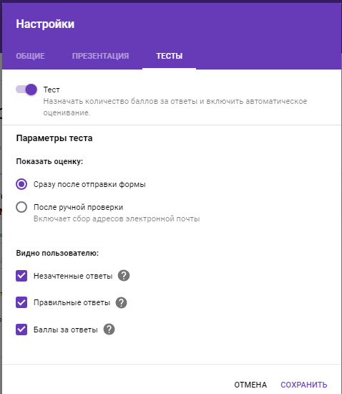

11. Войдите в режим ***Ответы***



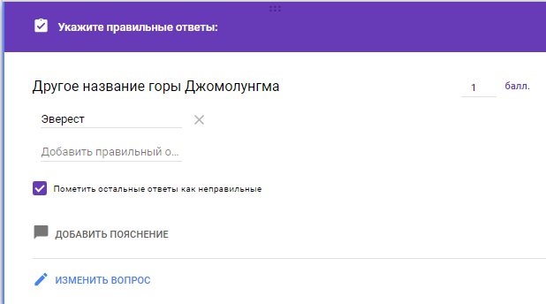

12. Установите стоимость ответа в баллах, укажите правильный ответ, установите флажок ***Пометить остальные ответы как неправильные***.

13. Нажать кнопку ***Изменить вопрос***

14. Нажмите режим просмотра и проверьте правильность выполнения теста.



15. В итоге должна появиться данная форма.

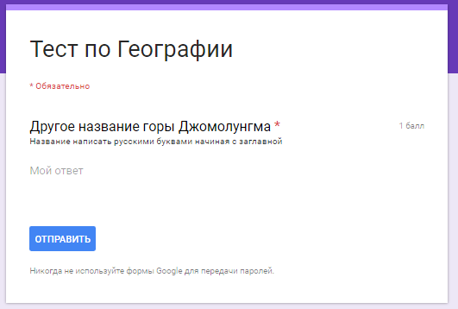

16. Добавьте вопрос с выбором варианта ответа по образцу и настройте его

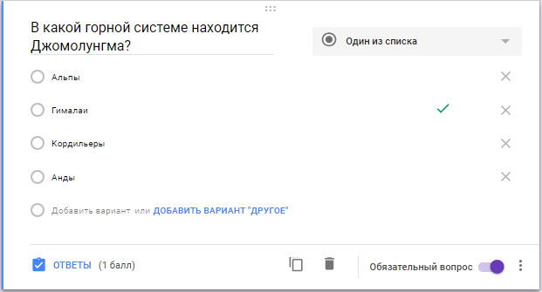

17. Добавьте вопрос с выбором нескольких вариантов из списка по образцу и настройте его

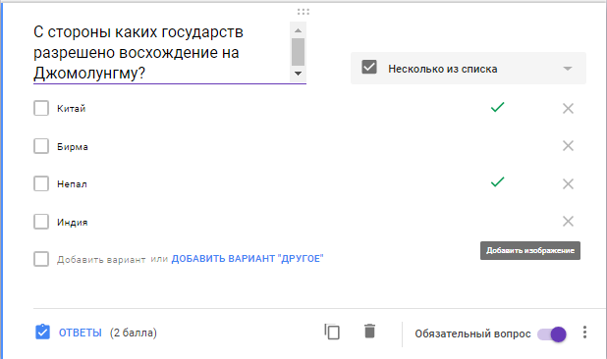

18. Добавьте вопрос с выбором варианта из раскрывающегося списка по образцу и настройте его

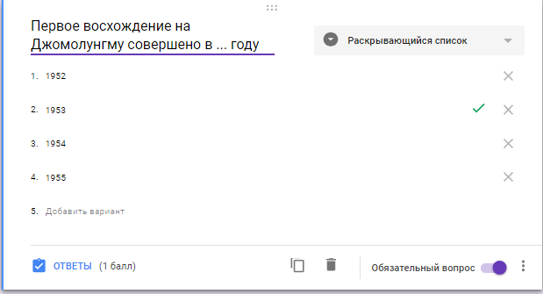

19. Добавьте вопрос со шкалой по образцу и настройте его

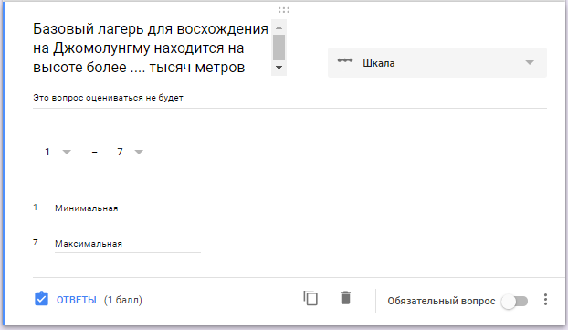

20. Добавьте вопрос с сеткой флажков по образцу и настройте его

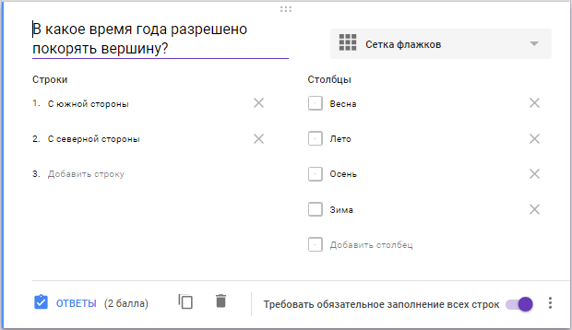

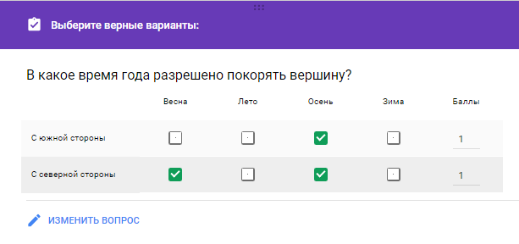

21. После формирования теста нажать кнопку ***Отправить***. Выходит форма



22. Первый способ отправки через электронную почту

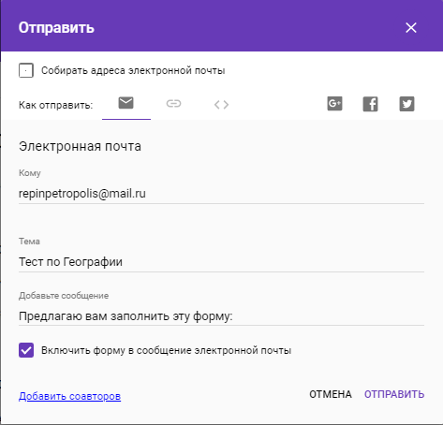

23. Второй способ отправки чрез ссылку

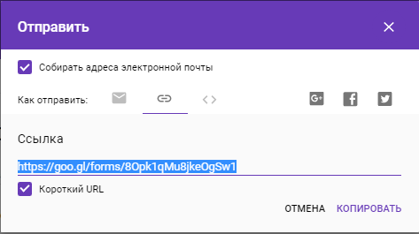

24.После копирования отправить ссылку респонденту.

25. По окончанию тестирования Вы можете просмотреть статистику, нажав закладку ***Ответы***

